نام: | 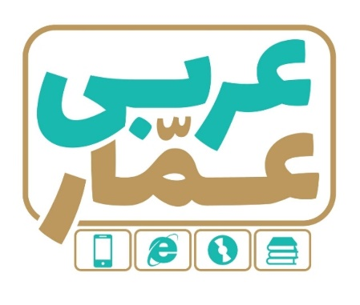 | تاریخ امتحان:
نام خانوادگی: |  | ساعت برگزاری:
نام دبیر طراح سوالات:  خسروی |  | مدت زمان امتحان:
عربی نهم
مستمر نوبت دوم

ردیف | سؤالات |  | بارم
1 | به فارسی ترجمه کنید.  الف) رَبَّنا لاتَجعَلنا مَعَ القومِ الظّالَمین . ....................................................................................  ب) اَحَّبُ الطّعامِ إلی اللّهِ ما کَثُرَت عَلَیهِ الأیدی . ....................................................................................  ج) بَعدَ مُدَّةٍ قَدَرَ إدیسون عَلَی شِراء بعضِ الموادِّ الکیمیاویة . ....................................................................................  د) جَلَبَت سارة لمدرّستها هدیةً فی وَرَقَة صحیفةٍ . ....................................................................................  ه) عندَما نَنظُرُ إلی النّور الأحمرِ نَشعُرُ بالتَّعَبِ . ....................................................................................  ث) هل تَقبَلُ النُقودَ الایرانیةَ ؟ - نعم ، لا بأسَ . ....................................................................................  ف) کم السّاعةُ الآنِ ؟ - التّاسِعةُ الّا رُبعاً . .................................................................................... |  | 6.5
۲ | ترجمه درست را انتخاب کنید.  الف) اُریدُ تسلیمَ امورِ البلادِ إلیک لِأنّی مارأیتُ مِنکَ الّا الأمانةَ.  -می خواهم امور سرزمین را به تو بسپارم چون امانت داری بهتر از تو ندیدم .  - می خواهم کارهای کشور را به تو تحویل دهم چون من از تو جز امانت داری ندیده ام .  ب . مَن طَلَبَ أخاً بلا عیبٍ بَقیَ بِلا أخٍ .  -هر کس برادری بدون عیب جست و جو کند ، بی دوست می ماند .  - هرکس دوستانی بی عیب جست و جو کرد ، بی برادر مانده است . |  | 0.5
۳ | کلمات مترادف و متضاد را دو به دو کنار هم بنویسید . (دو کلمه اضافه است )  ( تعالَ ، تقوی ، دفَعَ ، وَرَع ، حَرب ، اِستَلَمَ )  الف) ................... = ...................... ب) .................... ≠ ...................... |  | 1
۴ | کلمات مشخص شده را به فارسی ترجمه کنید.  الف) یوجَد هذا الفیتامینُ فی الحلیب الطّازجِ . ......................... ، ........................  ب) هو ظنّ أنَّ الحَمامةَ تُشَجِّعُه عَلَی الخُروجِ . ......................... ، ....................... |  | 1
۵ | کلمه ناهماهنگ از نظر معنا را مشخص کنید .  الف. أیّام ⃝ لیالی ⃝ غابة ⃝ شهور ⃝  ب. أخذ ⃝ سَحاب ⃝ ریح ⃝ مَطَر ⃝ |  | 0.5
۶ | وزن کلمه « مُسلِم » و حروف اصلی کلمه « مُواصَلَة » را بنویسید .  ..................................... ...................................... |  | 0.5
7 | در جاهای خالی فعل مناسب بنویسید .  الف . اولئک الأولادُ ........................... مِنَ الصَّفِ أمسِ . خَرَجوا یَخرُجونَ  ب. کانتِ التّلمیذاتُ .......................... حافِلَةَ المَدرَسةِ . یَرکَبنَ تَرکِبُ  ج. یا طّلاب .......................... إلی نزولِ المَطَرِ . اُنظُر اُنظُروا  د. جارُنا ......................... فی المَصنَعِ . یَعمَلُ نَعمَلُ  ه. یا حبیبی ...................... کلامی . لاتَسمَعی اِسمَع  ط. کانَ العُّمالُ ....................... بیتاً . |  | 1
8 | هر کلمه را به توضیح آن وصل کنید .  الجامعة جریانُ قطراتِ الدّمع مِنَ الحُزن اَو الوَجَعِ  الرّسم مرکزٌ للتّعلیمِ العالی یَتَخرَّجُ مِنه الطّلّابُ  البُکاء قُدرةُ عَرضِ الأشیاءِ بالخُطوطِ و الألوانِ  النّهار ما بینَ الصّباحِ وَ اللّیلِ  المُتحَف |  | 1
9 | درستی و نادرستی هر جمله را بر اساس حقیقت معلوم کنید .  الف. الطّفولة هِیَ السَّنواتُ الأولی مِن حَیاةِ الانسان . .................  ب. النّار نتیجةُ احتراق الخَشَب وَ غَیرهِ . .................  ج) مَن حَفَرَ بئراً لأخیه ماتَ قَلبُه . .................  د) العَدُوُّ خَیرٌ مِن جَلیسِ السّوءِ . ................. |  | 1
۱۰ | با توجه به تصاویر به سوالات زیر پاسخ کوتاه دهید. |  | ۱
 | 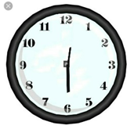  کَم السّاعة الآن؟ (12:30) | 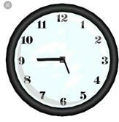  کَم السّاعة الآن؟ (5:45)
۱۱ | ترجمه فعل های « کانا یَصنَعانِ ، کانوا یَظلِمونَ » کدام است ؟  الف ) می ساختند ، ستم می کردند ب) می سازند ، ستم می کردند  ج) می ساختید ، ستم می کردید د) می سازید ، ستم می کنید |  | 0.5

موفق باشید

